ЦЕНТР РАЗВИТИЯ
НАУЧНОГО СОТРУДНИЧЕСТВА
(г. Новосибирск)

ХХ Международная
научно-практическая конференция

экономика и управление: анализ тенденций
и перспектив развития

(АТ-20)
27 мая 2015 г.

с изданием сборника материалов



НОВОСИБИРСК 2015
Уважаемые коллеги!

В настоящее время все научные направления развиваются достаточно динамично. Публикация результатов исследований является чрезвычайно ответственным и важным шагом для ученого. Появляется множество новых оригинальных идей, теорий, заслуживающих самого пристального внимания научной общественности. Кроме того, наличие определенного количества публикаций является обязательным условием при защите диссертационных работ.
Приглашаем Вас принять участие в международной научно-практической конференции ученых, аспирантов и студентов:

Экономика и управление: анализ
тенденций и перспектив развития

Основные направления конференции:
СЕКЦИЯ 1. Теория управления экономическими системами.
СЕКЦИЯ 2. Экономические теории.
СЕКЦИЯ 3. Мировая экономика.
СЕКЦИЯ 4. Менеджмент.
СЕКЦИЯ 5. Маркетинг.
СЕКЦИЯ 6. Управление инновациями и инновационной деятельностью.
СЕКЦИЯ 7. Региональная экономика.
СЕКЦИЯ 8. Логистика.
СЕКЦИЯ 9. Экономика народонаселения и демография.
СЕКЦИЯ 10. Экономика труда и управление персоналом.
СЕКЦИЯ 11. Экономика и управление качеством.
СЕКЦИЯ 12. Экономическая безопасность.
СЕКЦИЯ 13. Экономика природопользования.
СЕКЦИЯ 14. Ценообразование.
СЕКЦИЯ 15. Бухгалтерский, управленческий учет и аудит.
СЕКЦИЯ 16. Финансы и налоговая политика.
СЕКЦИЯ 17. Финансовые рынки и инвестиции.
СЕКЦИЯ 18. Экономика, организация и управление предприятиями, отраслями, комплексами (промышленности, АПК и сельского хозяйства, строительства, транспорта, связи и информатики, сферы услуг).
СЕКЦИЯ 19. Информационно-коммуникационные технологии в управлении предприятием.
СЕКЦИЯ 20. Стратегия устойчивого развития предприятий, отраслей, комплексов.
СЕКЦИЯ 21. Правовое регулирование социально-экономических отношений.
ТРЕБОВАНИЯ К ОФОРМЛЕНИЮ МАТЕРИАЛОВ

Формат текста: Word for Windows. Формат страницы: А4 (210×297 мм). Поля: 2,5 см – со всех сторон. Шрифт: размер (кегль) – 14; тип – Times New Roman. Название печатается прописными буквами, шрифт – жирный, выравнивание по центру. Ниже через двойной интервал строчными буквами – инициалы и фамилия автора(ов). На следующей строке – полное название организации, город. После отступа в 2 интервала следует аннотация, ключевые слова, за которыми через 2 интервала – текст, печатаемый через одинарный интервал, абзацный отступ – 1,25 см, выравнивание по ширине. Название и номера рисунков указываются под рисунками, названия и номера таблиц – над таблицами. Таблицы, схемы, рисунки, формулы (только в редакторах Equation или MathType), графики не должны выходить за пределы указанных полей (шрифт в таблицах и на рисунках – не менее 11 пт). Ссылки на литературу в квадратных скобках. Наличие списка литературы обязательно. Переносы не ставить. Доклады объемом менее 4 страниц к печати не принимаются.
В электронном варианте каждая статья должна быть в отдельном файле. В имени файла укажите шифр (АТ-20), номер секции и фамилию первого автора (например, АТ-20 Секция 17 Петров).
Сведения об авторах требуется оформить в табличной форме. В имени файла со сведениями об авторе укажите шифр конференции и фамилию первого автора (например, АТ-20 Петров).
СВЕДЕНИЯ ОБ АВТОРЕ
Ф.И.О. автора
Место работы (ВУЗ или др.)
Должность, кафедра без сокращений, ученая степень, ученое звание (при наличии)
Адрес рабочий
Адрес домашний
E-mail
Телефон рабочий, домашний, мобильный
Название статьи
Шифр конференции | АТ-20
Номер секции
Количество страниц в докладе автора
Требуемое количество экземпляров сборника
Сумма и дата оплаты
Требуется ли печатный экземпляр сборника? | да/нет
Адрес, на который высылать сборник (обязательно с указанием индекса и фамилии получателя)
Источник, из которого Вы узнали о ЦРНС
Требуется ли предоставить справку о принятии материалов к публикации (100 руб.)? | да/нет
Требуется ли предоставить сертификат участника конференции (250 руб.)? | да/нет
Материалы, сведения об авторах и отсканированные квитанции об оплате (в разных файлах) необходимо отправить в одном письме по адресу
При получении материалов, оргкомитет в течение двух дней подтверждает получение и принятие материалов к публикации. Авторам, отправившим материалы по электронной почте и не получившим подтверждения их получения оргкомитетом, просьба продублировать заявку.
Сборник зарегистрирован в наукометрической базе РИНЦ (Российский индекс научного цитирования) и публикуется на сайте электронной библиотеки Elibrary.ru с постатейной разметкой.
Сборнику материалов конференции присваивается международный индекс ISBN.
Материалы конференции рассылаются по основным библиотекам России и зарубежья.

ОКОНЧАНИЕ ПРИЕМА МАТЕРИАЛОВ ДЛЯ УЧАСТИЯ В КОНФЕРЕНЦИИ – 27 мая 2015 г.

Сроки выхода материалов конференции –
10 ДНЕЙ с даты окончания приема заявок.

ВНИМАНИЕ!
С целью возмещения организационных, издательских, полиграфических расходов и расходов по пересылке сборника материалов конференции авторам, необходимо оплатить организационный взнос в размере 255 рублей за одну страницу (доклады объемом менее 4 страниц к печати не принимаются). Количество публикаций от одного автора не ограничивается.
Если материал для участия в конференции написан в соавторстве, то за каждого соавтора необходимо доплатить сумму в размере 450 рублей. За каждый дополнительный сборник необходимо дополнительно оплатить 450 рублей (исключение - соавторы). За пересылку сборника в страны СНГ дополнительно 450 рублей. Электронная версия сборника предоставляется авторам бесплатно.
Яндекс-деньги 410011548221071, qiwi - +79139157901.
При оплате из зарубежных стран, в назначении платежа обязательно указать код VO 20100. Предпочтительна оплата по системам Western Union, Золотая корона, Колибри.

ОРГКОМИТЕТ КОНФЕРЕНЦИИ

1. Баранов В.В., профессор кафедры Бизнеса и делового администрирования Российской академии народного хозяйства и государственной службы при Президенте Российской Федерации (г. Москва), д.э.н., профессор – председатель
2. Чернов С.С., заведующий кафедрой Производственного менеджмента и экономики энергетики Новосибирского государственного технического университета (г. Новосибирск), руководитель ЦРНС, к.э.н., доцент – зам. председателя
3. Хечоян Т.Б., проректор по международным связям Академии государственного управления Республики Армения (Республика Армения, г. Ереван)
4. Мергалиева Л.И., заведующий кафедрой «Экономическая теория и бизнес» Западно-Казахстанского государственного университета им. М.Утемисова (Республика Казахстан, г. Уральск), д.э.н., профессор
5. Баранов В.В., профессор кафедры Бизнеса и делового администрирования Российской академии народного хозяйства и государственной службы при Президенте Российской Федерации (г. Москва), д.э.н., профессор
6. Янов В.В., заведующий кафедрой «Финансы и кредит» Поволжского государственного университета сервиса (г. Тольятти), д.э.н., доцент
7. Минакова И.В., заведующий кафедрой Мировой и национальной экономики Юго-Западного государственного университета (г. Курск), д.э.н., доцент
8. Герасимова Л.Н., профессор кафедры «Бухгалтерский учет» Финансового университета при Правительстве Российской Федерации (г. Москва), д.э.н., доцент
9. Вайсман Е.Д., профессор кафедры «Экономика и финансы» Южно-Уральского государственного университета (г. Челябинск), к.э.н., доцент
10. Кушбокова Р.Х., заведующий кафедрой Экономической теории и предпринимательства Кабардино-Балкарского государственного университета им. Х.М. Бербекова (г. Нальчик), к.э.н., доцент

Лучшие доклады, по решению редакционной коллегии, могут быть опубликованы в рецензируемых журналах из перечня ВАК
РЕКВИЗИТЫ ДЛЯ ОПЛАТЫ
ОРГАНИЗАЦИОННОГО ВЗНОСА
Получатель: | ИП Чернов Сергей Сергеевич  (указывать полностью)  ИНН получателя: 540325795599  ОКТМО 50701000001  Р/счет получателя 40802810044070005013
Банк  получателя: | БИК банка 045004641  Сибирский банк Сбербанка России ОАО К-счет: 30101810500000000641
Назначение платежа: | указать шифр конференции и фамилию автора. Без НДС
Образец оформления квитанции
для оплаты оргвзноса
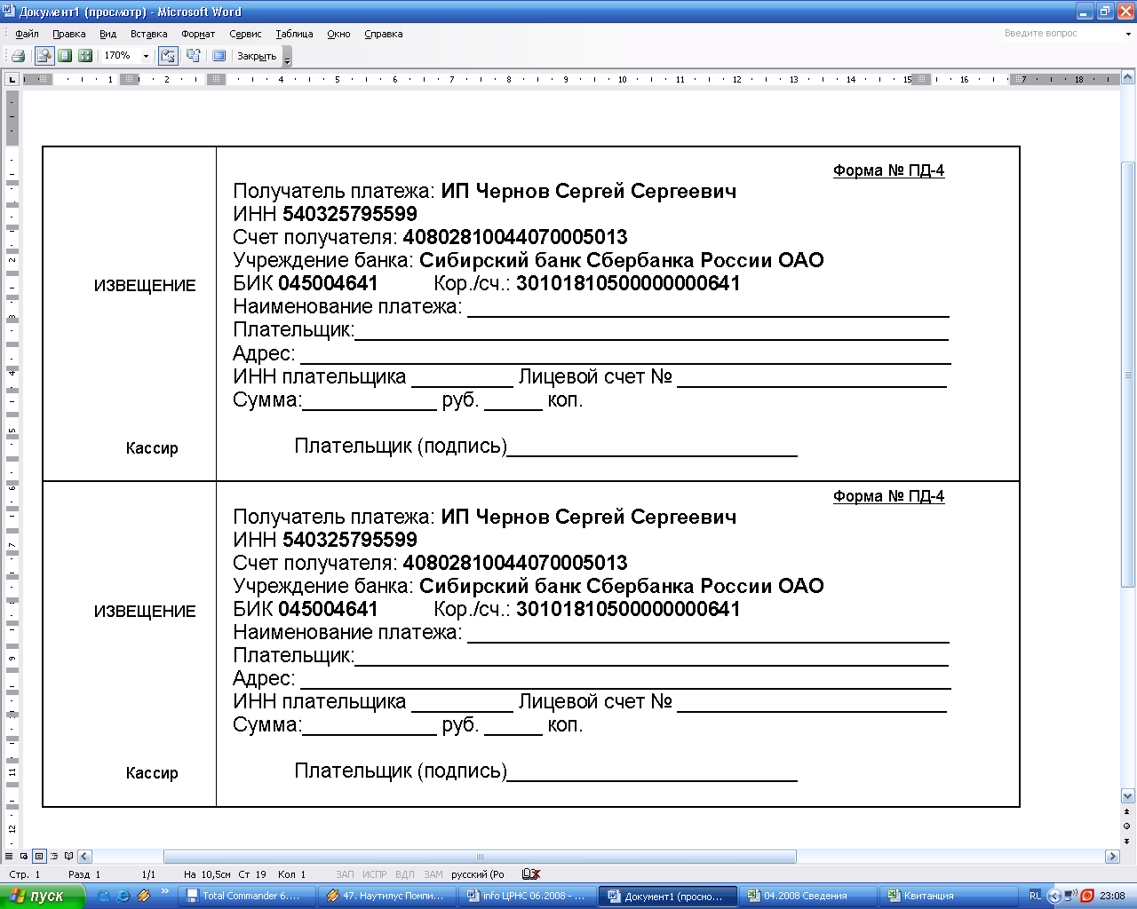

Информацию об условиях публикации результатов научных исследований и требования к оформлению материалов можно получить на сайте , по телефонам Центра Развития Научного Сотрудничества в г. Новосибирске:
8-383-291-79-01 Чернов Сергей Сергеевич,
руководитель ЦРНС
8-913-749-05-30 Хвостенко Павел Викторович, ведущий специалист ЦРНС
или по электронной почте:

С информационными сообщениями по другим конференциям, организованным ЦРНС, можно ознакомиться на нашем сайте.
НАДЕЕМСЯ НА ПЛОДОТВОРНОЕ
СОТРУДНИЧЕСТВО!

